Урок литературного чтения 1 класс /Применение приёмов ТРКМ)
Тема: Илья Бутман «Трус»
Цель: создать условия для формирования навыков продуктивного чтения
Задачи:
Познавательные: учимся выявлять сущность поступков героев;
Регулятивные: учимся высказывать свои предположения и прогнозировать поступки героев;
Коммуникативные: учимся оформлять свои суждения в устной речи;
Личностные: учимся высказывать свое отношение к поступкам героев

 | Этап урока | Содержание деятельности учителя | Содержание деятельности обучающихся  (осуществляемые действия) | Методические комментарии
 | I Стадия вызова | Работа над смысловым содержанием слова «подвиг».  - Как понимаете слово подвиг? Когда его совершают?  - Как? Зачем?  Возможные ответы детей учитель записывает на доске.  Подвиг – опасность, спасение, помощь, на щадя себя, не задумываясь, риск, рискуя жизнью.  Подвиг-доблестный, самоотверженный поступок, который человек совершает в трудных условиях.  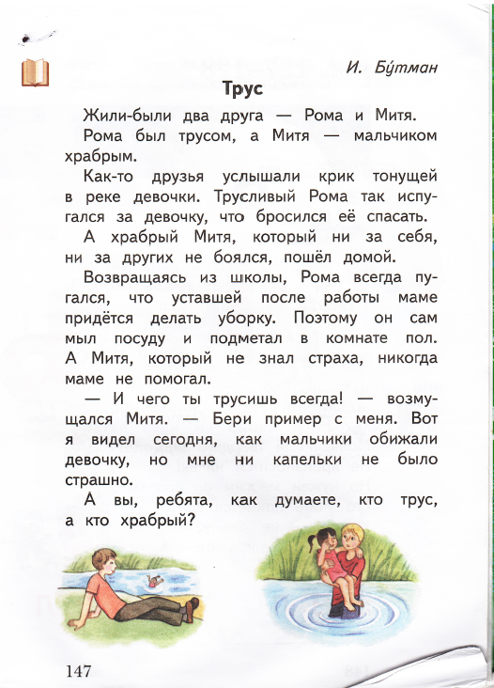 | Дети и отвечают на вопросы | Нацеливание на успешную деятельность, формировать умение осознанно строить речевое высказывание, вести диалог
 | II Стадия осмысления | Открывается текст. Читаем 1 и 2 абзацы.  Вопросы после чтения:  -Назовите главных действующих лиц.  -Как вы их себе представляете?  -Кто думает иначе?  -Рома. Какой он? Почему вы так думаете?  -Кто думает иначе?  -А какой Митя?  -О чем будет рассказ?  Строим «дерево предсказаний», их обоснование (аргумент, предположения)  Кто-то просит о помощи Храбрый Митя бросится на помощь  Как поступают мальчики?  Читаем дальше.  -Кто бросился в воду?  -Как он это сделал?  -Какими словами автор передает мгновенную реакцию, быстроту действий мальчика?  - Почему Рома так быстро среагировал?  -Что заставило его?  -Что может произойти с Ромой дальше?  -А Митя? Что он делает? Его реакция на отчаянные крики о помощи?  -Есть ли уверенность в счастливом конце?  -Что может произойти?  -Какие теперь варианты предположений мы можем внести на «дерево предположений»?  Меняем тему: «Как поступают мальчики?»  Рома Митя  Бросился спасать девочку Пошёл домой  Помогал маме Никогда маме не помогал  -Проверим свои предположения.  Читаем дальше.  - Трудно ли пришлось Роме?  -Какой он?  -Совершил ли он подвиг?  -Думал ли он об этом?  -А что делал Митя?  -Как можно объяснить его поведение?  - Какой Митя?  - О чем говорят его слова?  - Совершил ли он подвиг?  - Стало ли ему неловко, стыдно?  -Сможет ли он в своей жизни совершить такой героический поступок?  -Дружат ли эти мальчики?  -Каким они вырастут? | Дети высказывают своё предположение  Дети анализируют, учатся сравнивать | Учитель комментирует ответы детей  Формируем умение выполнять учебные действия в соответствии с поставленной задачей  Учатся оформлять свою мысль в устной речи. Учатся формулировать ответы на вопросы
 | III Стадия рефлексии | -О чем заставил задуматься этот рассказ?  -Какой человек может совершить подвиг?  Возвращаемся к «дереву предсказаний»  -Что сбылось?  -Какие наши предположения не сбылись?  Класс делится на пары и получает задание: выразить свое отношение к главным героям (у каждой пары - свой герой).  Используем прием «синквейн».  Рома Митя  Испуганный, храбрый Равнодушный, трусливый  Испугался, бросился спасать, помогал всегда Пошёл домой, не помогал маме  Всегда придет на помощь Не хотим такого друга  Герой Трус | Дети высказывают свои впечатления о прочитанном | Учатся формулировать и аргументировать свое мнение по обсуждаемой проблеме

